Текст задания 1

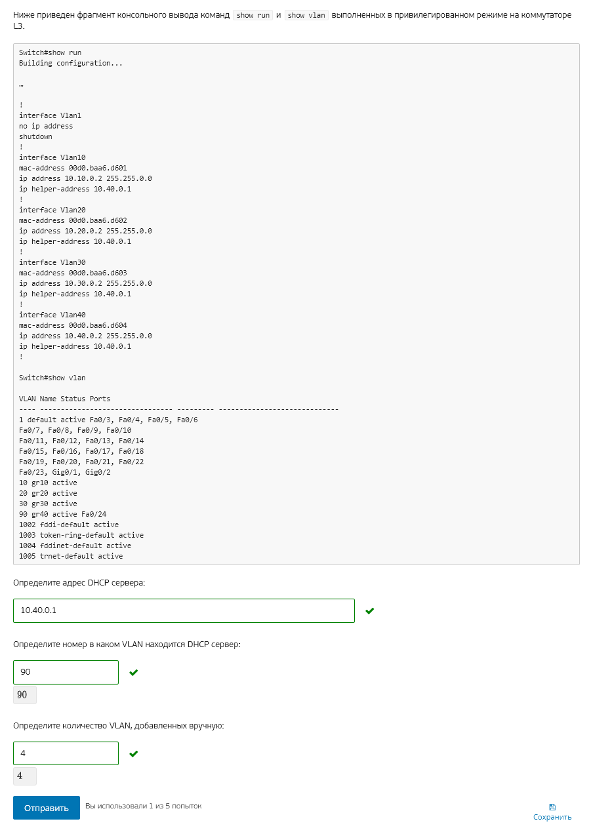

Текст задания 2

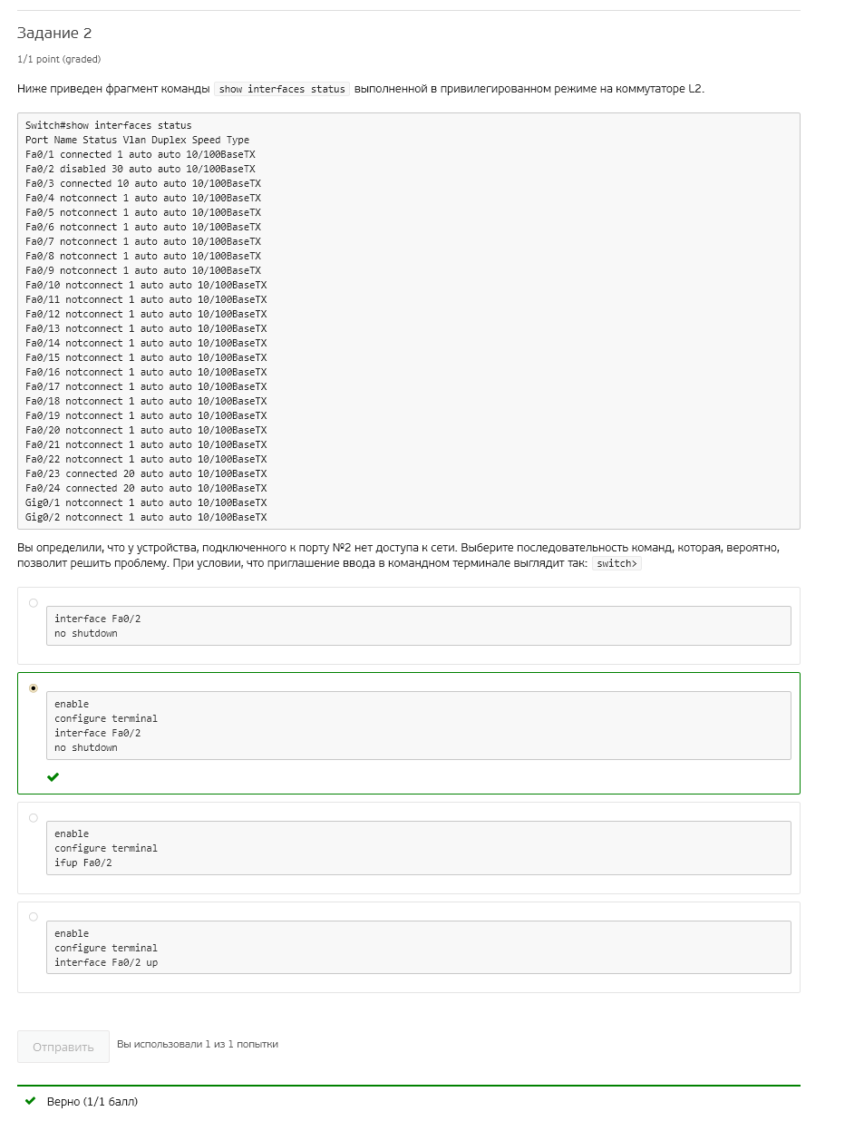

Текст задания 3  
Ниже приведен фрагмент консольного вывода команд show run выполненной в привилегированном режиме на коммутаторе L3.

Switch#show run

Building configuration...

Current configuration : 1692 bytes

!

hostname Switch

!

ip routing

!

spanning-tree mode pvst

!

interface FastEthernet0/1

!

interface FastEthernet0/2

!

interface FastEthernet0/3

!

interface FastEthernet0/4

!

interface FastEthernet0/5

!

interface FastEthernet0/6

!

interface FastEthernet0/7

!

interface FastEthernet0/8

!

interface FastEthernet0/9

!

interface FastEthernet0/10

!

interface FastEthernet0/11

!

interface FastEthernet0/12

!

interface FastEthernet0/13

!

interface FastEthernet0/14

!

interface FastEthernet0/15

!

interface FastEthernet0/16

!

interface FastEthernet0/17

!

interface FastEthernet0/18

!

interface FastEthernet0/19

!

interface FastEthernet0/20

!

interface FastEthernet0/21

!

interface FastEthernet0/22

!

interface FastEthernet0/23

!

interface FastEthernet0/24

switchport access vlan 40

!

interface GigabitEthernet0/1

!

interface GigabitEthernet0/2

!

interface Vlan1

no ip address

shutdown

!

interface Vlan10

mac-address 00d0.baa6.d601

ip address 10.10.0.2 255.255.0.0

ip helper-address 10.40.0.1

!

interface Vlan20

mac-address 00d0.baa6.d602

ip address 10.20.0.2 255.255.0.0

ip helper-address 10.40.0.1

!

interface Vlan30

mac-address 00d0.baa6.d603

ip address 10.30.0.2 255.255.0.0

ip helper-address 10.40.0.1

!

interface Vlan40

mac-address 00d0.baa6.d604

ip address 10.40.0.2 255.255.0.0

ip helper-address 10.40.0.1

!

!

end

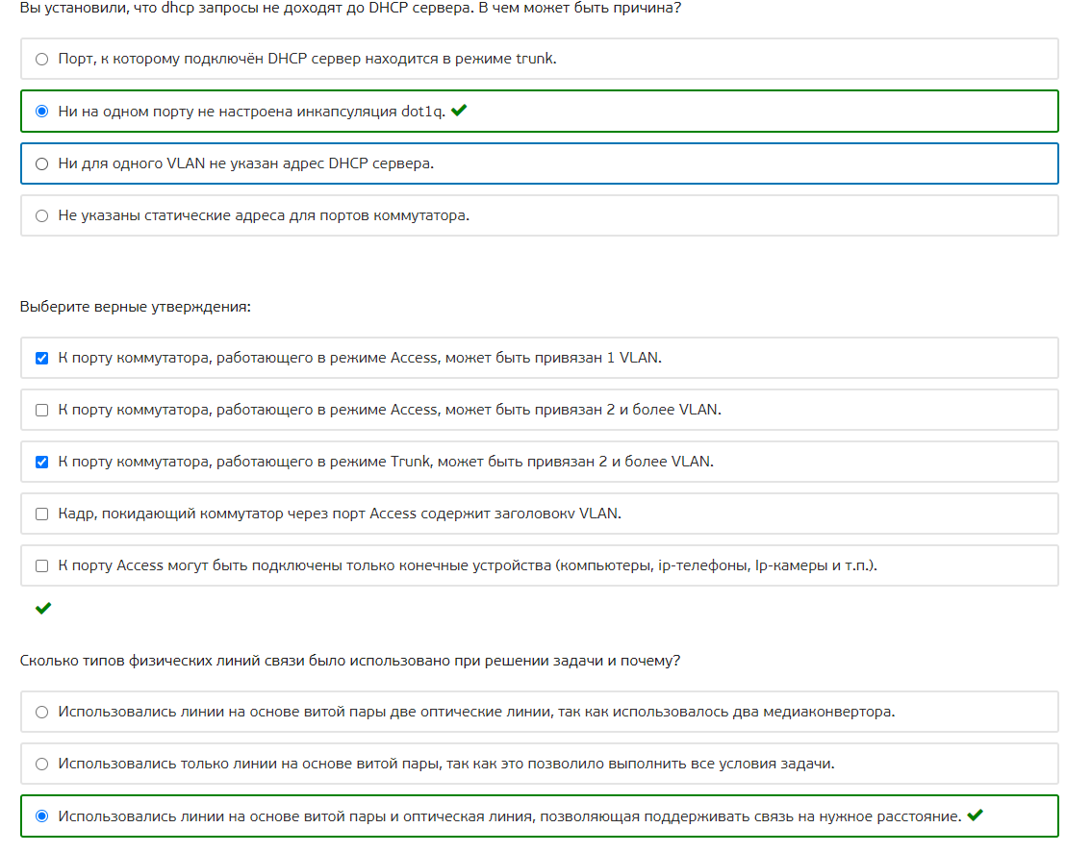

Текст задания 4

Ответ

Текст задания 5

Ответ

Текст задания 6

Ответ

Текст задания 7

Ответ

Текст задания 8

Ответ

Текст задания 9

Ответ

Текст задания 10

Ответ